INTRODUCCION DE RICARDO NARVAJA: MR GANDALF ESTA HECHO UNA MAQUINA DE HACER TUTES DE CALIDAD, OTRA MUESTRA DE ELLO ES ESTE TUTE, QUE ES NUESTRA LECCION 61, UNA VEZ MAS.

Le deseamos suerte en lo que esta esperando, el sabe.
GRACIAS GANDALF

Programa: Kitchendraw 4.0

Download: www.scitechsoft.com

Protección: Trial de tiempo. Carga de horas a través de un código.

Dificultad: Fácil.

Herramientas: SoftICE 4.0. W32Dasm 8.93. TechFacts 98. Advanced Registry Tracer 1.43. Hiew 6.76.

Cracker: mR gANDALF.

Fecha: 8/02/2002

Introduccion: Mientras espero una llamada importante solo tengo dos opciones: Volver a fumar o seguir "desguazando" bytes. Nada calma mis dendritas como cepillarme una protección. Como no me llame hoy el Cifuentes me va a dar un “jamacuco”.
En fín, que como anduvieron pidiendo el crack del kitchendraw este lo he instalado y la verdad que es facilón.
El programa en sí se trata de un CAD de cocinas, no lo he probado mucho, todo sea dicho, pero skrapie sí y le gusta bastante. Cuando lo instalamos y lo ejecutamos por 1º vez nos aparece un contador de tiempo en la esquina sup-dcha que índica 29:55. Son 30 las horas que este trial nos dejará usarlo y cada vez que lo usemos nos restará al menos 5 minutos. Tenemos una ventana que nos permite introducir un código para la recarga de tiempo que previamente habremos comprado por teléfono o por internet, algo parecido a las tarjetas de teléfono móvil.

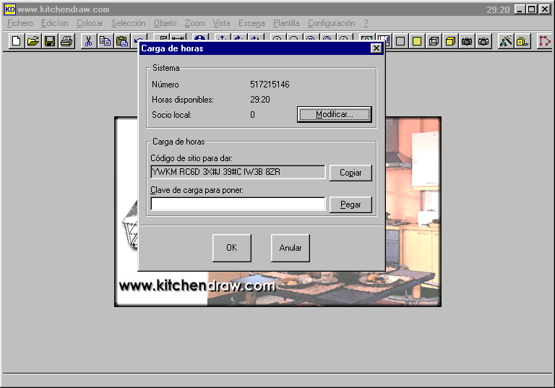

Desguaze: El objetivo de este tutorial es averiguar como realiza el programa el conteo del tiempo y detenerlo. Este es el listado del TechFacts cuando el programa cuenta que nos quedan 29 horas y 20 minutos:

TechFacts 98 System Watch Report
02/08/02 04:17:00 pm

The following files were modified:(5)
c:\KD\Catalogs\catalogs.lst
c:\KD\Scenes\Key0202.log
c:\KD\Scenes\scenes.lst
c:\WINDOWS\APPLOG\APPLOG.ind
f:\kd\Space.ini

No changes made to INI file: C:\WINDOWS\WIN.INI

No changes made to INI file: C:\WINDOWS\SYSTEM.INI

Registry key values changed: (4)
HKEY_CLASSES_ROOT\G41512715
Value "517215146": binary data changed
HKEY_LOCAL_MACHINE\Software\CLASSES\G41512715
Value "517215146": binary data changed

Registry key values deleted: (1)
HKEY_LOCAL_MACHINE\Software\Microsoft\Windows\CurrentVersion\Run\TechFacts 98="F:\ARCHIVOS DE PROGRAMA\CRACK\HERRAMIENTAS\MONITORS - UTILIDADES ESPIA\TEKFCT98\TEKFCT98.EXE"

Pues bien, siguiendo el "método cartesiano" de las lecciones 58 y 59, es decir, haciendo uso intensivo de las aplicaciones ART (cuidado que cuelga el ordenador cuando corremos también el Sice, aunque usemos el FPLoader - aquí yo recomiendo la opción ASPAck/ASProtect más que la opción ART que incorpora el programa-) y TechFacts, llegamos a la conclusión de que es la clave HKEY_LOCAL_MACHINE\Software\CLASSES\G41512715 y el archivo catalogs.lst los que guardan el tiempo que nos queda. El archivo Key0202.log también debe ser importante, pues si lo borramos pasamos automáticamente a tiempo 0. Si guardamos una copia de la clave G41512715 y del archivo catalogs.lst al contar el programa 29:30, los podremos utilizar para volver a esta cifra siempre que queramos. En si podemos considerar ya la protección vencida, pues nos basta un cargador *.bat para vencer la limitación, pero nos sentimos curiosos y queremos llegar mas lejos.

... el método es el método (Perogrullo S. XXI dc) ...

Un listado del APYSpy muestra desde donde se lee esta clave:

============= Created by APIS32 v. 2.5 =============
70BE2CF8:RegOpenKeyExA()
70BE2CFE:RegOpenKeyExA = 2 (SHLWAPI.DLL)
70BE3003:RegOpenKeyExA()
70BE3009:RegOpenKeyExA = 2 (SHLWAPI.DLL)
7FCB1972:RegOpenKeyExA()
7FCB1978:RegOpenKeyExA = 0 (SHELL32.DLL)
7FCBD590:RegCreateKeyA(HANDLE:80000001,LPSTR:7FCBD618:"Software\Microsoft\Windows\CurrentVersion\Explorer",LPDATA:7FD381B4)
7FCBD592:RegCreateKeyA = 0 (SHELL32.DLL)
7FCBD59D:RegCreateKeyA(HANDLE:80000002,LPSTR:7FCBD618:"Software\Microsoft\Windows\CurrentVersion\Explorer",LPDATA:7FD381B0)
7FCBD59F:RegCreateKeyA = 0 (SHELL32.DLL)
7FE1F662:RegQueryValueExA()
7FE1F664:RegQueryValueExA = 2 (COMDLG32.DLL)
7FE1F67D:RegQueryValueExA()
7FE1F67F:RegQueryValueExA = 2 (COMDLG32.DLL)
7FE1F68C:RegCloseKey()
7FE1F692:RegCloseKey = 0 (COMDLG32.DLL)
00487210:RegCreateKeyA(HANDLE:80000002,LPSTR:0043DC6F:"Software\Laudrin\InSitu",LPDATA:0085FB4C)
00487215:RegCreateKeyA = 0 (DV.DLL)
004871B5:RegSetValueExA(HANDLE:C49FC390,LPSTR:0043DC87:"Busy",DWORD:00000000,DWORD:00000004,LPDATA:0085FB70,DWORD:00000004)
004871BA:RegSetValueExA = 0 (DV.DLL)
00487234:RegCloseKey()
00487239:RegCloseKey = 0 (DV.DLL)
004871CF:RegOpenKeyA(HANDLE:80000000,LPSTR:0085F37C:"G41512715",LPDATA:0085F32C)
004871D4:RegOpenKeyA = 0 (DV.DLL)
00487198:RegQueryValueExA()
0048719D:RegQueryValueExA = 0 (DV.DLL)
004871F5:RegCloseKey()
004871FA:RegCloseKey = 0 (DV.DLL)
004871CF:RegOpenKeyA(HANDLE:80000000,LPSTR:0085FA94:"G41512715",LPDATA:0085FA44)
004871D4:RegOpenKeyA = 0 (DV.DLL)
00487198:RegQueryValueExA()
0048719D:RegQueryValueExA = 0 (DV.DLL)
004871F5:RegCloseKey()
004871FA:RegCloseKey = 0 (DV.DLL)
004871CF:RegOpenKeyA(HANDLE:80000000,LPSTR:0085FA94:"G41512715",LPDATA:0085FA44)
004871D4:RegOpenKeyA = 0 (DV.DLL)
00487198:RegQueryValueExA()
0048719D:RegQueryValueExA = 0 (DV.DLL)
004871F5:RegCloseKey()
004871FA:RegCloseKey = 0 (DV.DLL)
00487210:RegCreateKeyA(HANDLE:80000000,LPSTR:0085FABC:"G41512715",LPDATA:0085FA4C)
00487215:RegCreateKeyA = 0 (DV.DLL)
004871B5:RegSetValueExA(HANDLE:C49FC390,LPSTR:0085FA94:"517215146",DWORD:00000000,DWORD:00000003,LPDATA:0085FA74,DWORD:00000020)
004871BA:RegSetValueExA = 0 (DV.DLL)
00487234:RegCloseKey()
00487239:RegCloseKey = 0 (DV.DLL)
004871CF:RegOpenKeyA(HANDLE:80000000,LPSTR:0085F998:"G41512715",LPDATA:0085F948)
004871D4:RegOpenKeyA = 0 (DV.DLL)
00487198:RegQueryValueExA()
0048719D:RegQueryValueExA = 0 (DV.DLL)
004871F5:RegCloseKey()
004871FA:RegCloseKey = 0 (DV.DLL)
004871CF:RegOpenKeyA(HANDLE:80000000,LPSTR:0085F820:"G41512715",LPDATA:0085F7D0)
004871D4:RegOpenKeyA = 0 (DV.DLL)
00487198:RegQueryValueExA()
0048719D:RegQueryValueExA = 0 (DV.DLL)
004871F5:RegCloseKey()
004871FA:RegCloseKey = 0 (DV.DLL)

Parece que es en 004871CF donde se abre la clave y en 0048719D donde se lee. Sí ponemos un Bpx en 0048719D y traceamos un poquito (tratad bien a F10 que tiene que durarnos para otros tutes) llegamos a este trocito de código perteneciente a DV.dll:

004E820D E8E4970000 call 004F19F6
:004E8212 83C408 add esp, 00000008
:004E8215 8B45E4 mov eax, dword ptr [ebp-1C]
:004E8218 8B55EC mov edx, dword ptr [ebp-14]
:004E821B 03C2 add eax, edx
:004E821D 8B4DE8 mov ecx, dword ptr [ebp-18]
:004E8220 8B55F0 mov edx, dword ptr [ebp-10]
:004E8223 03CA add ecx, edx <- ecx=Nº de usos gastados
:004E8225 2BC1 sub eax, ecx <- eax=Nº usos restantes.
:004E8227 8BE5 mov esp, ebp
:004E8229 5D pop ebp
:004E822A C3 ret

Imagínense las posibilidades que se nos ofrecen... por cierto, entren en DV.dll poniendo un bpx en hmencpy antes de pulsar ok en la ventana de introducción de códigos de recarga y tengan en cuenta que en el Sice la dirección es 558225 en vez de 004E8225.

El remate final lo dejo a su gusto, crackers.

mR gANDALF

PD: Por 2, que me llame el Cifu pronto...

